سورة الفيل
ضع الكلمة مع المعنى المناسب لها :
في تضليل | طيرًا أبابيل | كعصفٍ مأكولٍ | كيدهم | سجّيل

1. -------------------------- : كورق الشّجر الذي أكلته الدّواب و أخرجته .
2 . -------------------------- : مكرهم .
3 . -------------------------- : جماعات من الطّيور
4 . -------------------------- : في خسارة .
5 . -------------------------- : الطين المتحجر .
اختر الإجابة الصحيحة و أكتبها في الفراغ :
- أراد أبرهة الحبشي أن ---------- الكعبة .
هدم بناء تنظيف
- جاء أبرهة مع جيش ----------.
صغير كبير قليل
- الله حمى بيته بإرسال ----------.
الديدان الجراد الطير الأبابيل
- الطيور كانت تحمل في مناقيرها --------------.
الحجارة الملتهبة الزيتون
لون المربع الدال على الصورة الصحيحة :
بيت الله
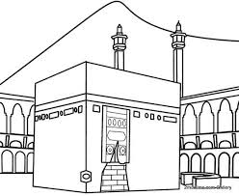

كان مع جيش أبرهة :
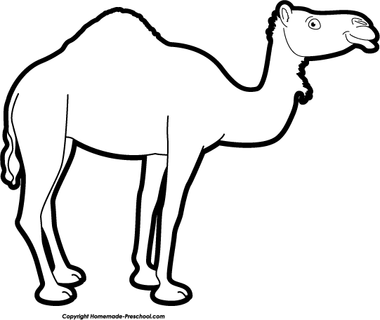

جنود الله التي أرسلها على جيش أبرهة :
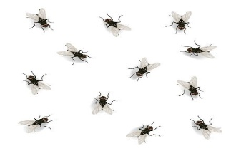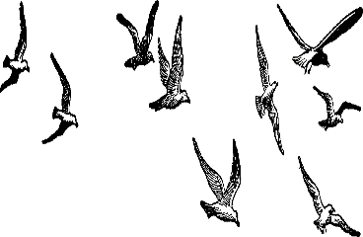

ضع علامة الصح أمام العبارة الصحيحة :
. إن الله على كل شيء قدير ( )
. جاء أصحاب الفيل إلى مكة لأنهم يحبون الكعبة ( )
. الفوز نهاية كلّ معتد ( )
. الكعبة بيت الله يحج إليها المسلمون . ( )
. سيدنا إبراهيم عليه السلام هو الذي بنى الكعبة . ( )
. المساجد بيوت الله نحافظ على نظافتها . ( )

